OBLAKI

Oblaki so množica vodnih kapljic ali kristalov z velikostjo okoli 100 mikrometrov, ki lebdijo v zraku. Pogoj za nastanek oblakov so vzponski tokovi, ki nastanejo na različnih mestih v atmosferi: v središču ciklona, na atmosferskih frontah, termičnih dviganjih,… Pri vsakem od naštetih oblik dviganja se pojavijo oblaki značilnih oblik – nimostratus v središču ciklona, nevihtni oblaki ob termični konvekciji,… Po zunanjosti lahko razlikujemo tri temeljne oblike: **perjaste** ali **ciruse**, **kopaste** ali **kumuluse** in slojaste ali **plastovite** ali **stratuse**. Razlikujemo pa tudi tri nadstropja ozračja v katerih nastajajo različne vrste oblakov. najvišje nadstropje je v višini 7-13 km. To so **visoki** oblaki, ki imajo temperaturo pod -35°C. Sem sodijo cirusi (Ci), cirokumulusi (Cc) in cirostratusi (Cs). Srednje nadstropje zajema zračno plast med 2-7 km. Tu najdemo **srednje visoke** oblake iz ledu in vode s temperaturami med -10 in -35°C. Sem spadajo altokumulusi, altostratusi, nimbostratusi. Spodnje nadstropje pa sega od tal pa do 2 km nadmorske višine, imenujemo jih **nizki** oblaki. Tu najdemo vodne oblake s temperaturami od -10 pa do nad 0°C. Praviloma jih sestavljajo vodne kapljice. Mednje sodijo stratokumulusi in stratusi. Med oblake vertikalnega razvoja štejemo kumuluse in kumulonimbuse. Ta je značilen nevihtni oblak, ki sicer nastane v sloju nizkih oblakov, vendar lahko razvije svojo višino tudi v sloj visokih oblakov.

NASTANEK OBLAKOV

Oblaki nastanejo, ko se vodna para zaradi ohlajanja zraka zgosti na majhnih delcih, ki so vedno v zraku. Vodna para se zgosti v kapljice ali kristalčke, kadar se vlažen zrak ohlaja. Spoznali smo, da se zrak ohlaja, če se dviga, zato nastanejo oblaki tam, kjer se zrak dviga in izginevajo tam, kjer se spušča.

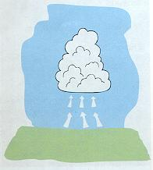

Z opazovanjem višine, oblike in barve oblakov lahko pogosto vnaprej napovemo, kako se bo vreme spreminjalo.

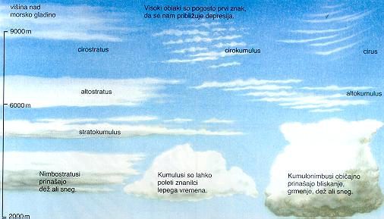

VRSTE OBLAKOV

1. Cirus – cirrus (ci) 6-11 km

So ledeni perjasti oblaki, vlaknetega, koprenastega ali čopastega videza z belim pogosto svilenim ozadjem. Nastanejo zelo visoko med 6000 in 11000m nadmorske višine in pri temperaturi -40°C. So najvišji in popolnoma ledeni oblaki. Le zaradi velike oddaljenosti se nam zdi, da so to počasni oblaki, vendar potujejo s hitrostjo nad 100 km/h. Včasih imajo obliko krempljev, smučk ali kljuk. So zanesljiva znamenja nemira v zraku in kažejo smer zračnega toka pred bližajočo se depresijo (ciklon). Naznanjajo spremembo vremena v enem ali več dneh.

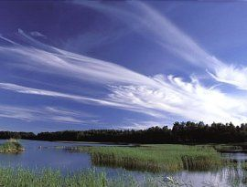

2. Cirostratus – cirrostratus (cs) 6-11 km

So prosojni in ledeni, podobni pa so mlečni nerazčlenjeni oblačni kopreni. Nebo lahko prekrivajo delno ali v celoti. Ker so tanki, se na njih pojavlja Halo (krog oz. kolobar okoli Lune ali Sonca). Ta pojav nastane zaradi lomljenja in zrcaljenja svetlobe na ledenih kristalih v visokih slojastih oblakih.

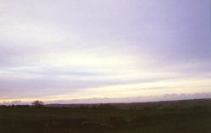

3. Cirokumulus - cirrocumulus (cc) 6- 11 km

So majhni ledeni oblački - podobni ovčicam. Sestavljeni so iz majhnih belih beg, kakor da nebo prekriva čipkast vzorec. Razporejeni so v bolj ali manj pravilnih progah ali skupinah. Ker močno prepuščajo svetlobo, nimajo lastne sence in so beli.Včasih se pojavljajo pred nevihtami, pogosti so med visokimi oblaki ob topli fronti v ciklonu, ki se približuje od jugozahoda.

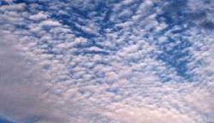

4. Altokumulus – altocumulus (ac) 2-6 km

V tej belih in sivih oblakih se mešata voda in led. Običajno so zasenčeni, kroglaste ali valjaste oblike. Razporejeni so bolj ali manj pravilno in ne povzročajo spremembe vremena. Ob soncu so na nebu svetlo beli, drugod pa so senčni in imajo siva jedra.

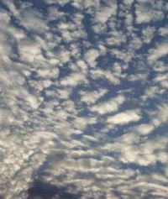

5. Altostratus – altostratus (as) 2-6 km

So oblaki iz vode in ledu ter delno ali popolnoma prekrivajo nebo kakor enolična, rahlo progasta ali enakomerna plast. Oblaki so ponavadi tako debeli da popolnoma prekrijejo Sonce.

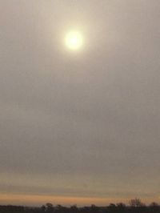

6. Nimbostratus - nimbostratus (ns) 0,5- 6 km

Oblaki iz vode in ledu popolnoma prekrijejo Sonce, kakor enobarvna siva ali temno siva, popolnoma sklenjena plast.

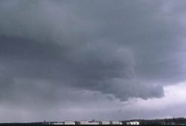

7. Stratokumuls - stratocumuls (sc) 0,5 - 3 km

Osnova teh iz vode sestavljenih kopasto plastovitih, sivih do belih oblakov je vedno temna. Kroglaste ali grudaste gmote so lahko tudi valjaste ali zaobljene.

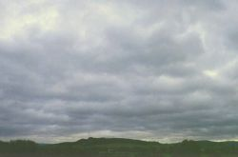

8. Stratus - stratus (st) 0- 2 km

Ti oblaki so vodeni. Prekrivajo celotno nebo, kakor enolična plast s skoraj enakomerno bazo. Kadar na njih sije sonce, vidimo skozi njegov obris (pojavov halo ni).

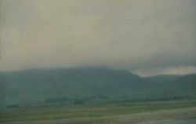

9. Kumulus - cumulus (cu) 0,4- 3 km

So sestavljeni iz vode. Po obliki so včasih raztrgani. Ponavadi se pojavljajo v ostrih kopastih oblikah, zdi se kakor da nabreknejo. Največkrat rastejo zelo visoko. Deli oblaka na katere sije sonce so bleščeče beli, medtem ko je osnova oblaka vodoravna in zelo temna, ker je v senci.

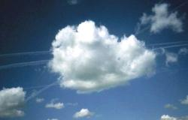

10. Kumulonibus - cumulonibus (cb) 0,4- 12 km

So težki in gosti vodeni oblaki, ki se močno razširjajo v pokončno smer. Ko zaledeni zgornji del, mu pravimo nevihtni oblak. Gornji ledeni del tega velikanskega kopastega oblaka je ponavadi sploščen in podoben perjanici. Nasplošno je v gornjem delu podoben nakovalu (cumulonibus incus).

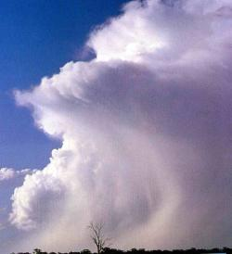

11. Majhni kopasti oblaki - cumulus humilis

Na poletni dan se že zjutraj pojavi nad prisojnim pobočjem bela lisa, ki čez čas izgine. Kasneje se zopet pojavi na istem mestu in višini. Na jasnem nebu zrastejo kmalu nadaljnji oblaki, ki pri zniževanju temperature in vlažnosti zraka spet izginejo. V ugodnih okoliščinah pa se množijo v višino in se popoldan precej razrastejo.

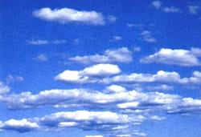

12. Veliki kopasti oblaki - cumulus congestus

Vremenska poročila za jadralce omenjajo tudi temperaturo, potrebno za začetek termike, da se lahko dvigne do kondenzacijske ravni, kjer potem nastane oblak. Kondenzacijska raven je spodnja meja kjer začne nastajati kumulus. Če stranski vetrovi ne preženejo majhnih kopastih oblačkov ali če jim ne usahne njihovo napajanje (termika) ti oblaki rastejo. Imajo izrazito ravno spodnjo ploskev, na vrhu pa zrasejo v cvetači podobno ostro omejeno oblačno gmoto. Njihovi vrhovi lahko segajo preko 3000 m nadmorske višine.

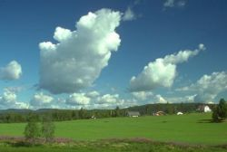

13. Začetni in razvit nevihtni oblak - cumulonibus calvus / capillatus

Ko kumulus prosti poldnevu doseže zaporno plast, pravočasno da se ob še trajajoči termiki oskrbi z vlago, prebije zaporno plast in se še naprej veča. Nastane nevihtni oblak. V višini med 4000 in 9000m sestavljajo nekdanji kopasti oblak vodne kapljice samo še v spodnjem delu, v zgornjem delu ga drobne ledene iglice, ki dajo oblaku novo obliko. Glava oblaka postane gladka ali vlaknata in dobi obliko nakovala. Dalje imajo lahko dve razvojni stopnji. Pri prvi nastajajo plešasti (calvus), pri drugi pa dlakasti (capillatus - na sliki). Pri razvitem nevihtnem oblaku gornja meja ni več gladka, nastane gobast leden ščit.

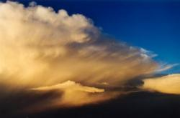

14. Fenski oblak - altocumulus lenticularis (ac len)

Fen ustvarja v gorskem svetu suho in toplo, za počutje neprijetno vreme. Fen je torej "slabo vreme", ki se nepoznavalcu kaže kot "lepo vreme", toda že čez nekaj dni ga dohiti hladna fronta. Fenski oblaki so srednje visoki ali pa visoki. Pojavljajo se v najrazličnejših domišljiskih oblikah. Ti oblaki so srebrno bele barve, spodnji deli so sivi. Ob stalnem fenu se manjšajo in večajo, po daljšem opazovanju pa ugotovimo, da ostajajo na istem mestu. Tako vreme imajo radi jadralci, ker lahko jadrajo na zračnih valovih.

